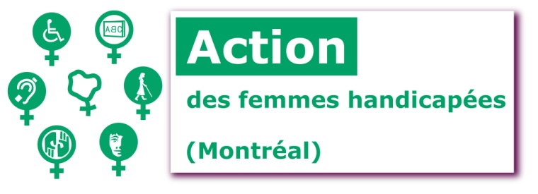

Action des femmes handicapées (Montréal) (AFHM)

Montréal, le 1er juin 2015

Objet : Avis de convocation, assemblée générale annuelle

Chères membres,

C’est avec grand plaisir que nous vous invitons à assister à l’assemblée générale annuelle d’Action des femmes handicapées (Montréal) (AFHM) qui aura lieu :

Samedi le 20 juin 2015
De 13 h à 16 h 30
Au 1355, boul. René-Lévesque Ouest, salle Holden Fisher

Ce sera l’occasion de renouveler votre adhésion à AFHM. Veuillez noter que la cotisation annuelle est facultative et au montant qui vous convient.

Les membres intéressées à siéger au conseil d’administration doivent envoyer une lettre d’intention au plus tard le 12 juin 2015 à l’adresse suivante :

1355 boul. René-Lévesque Ouest, Studio 2
Montréal (Québec) H3G 1T3

Ou à l’adresse courriel :

admin@afhm.org

Vous trouverez ci-joint le projet d’ordre du jour. Les autres documents vous parviendront sous peu.

L’assemblée générale annuelle sera précédée d’un brunch, de 12 h à 13 h, pour celles qui sont en mesure d’y participer.

Veuillez s.v.p. confirmer, au plus tard mardi le 16 juin à 17 heures, votre présence à l’assemblée générale en indiquant si vous serez des nôtres pour le brunch.

Téléphone 514 861-6903
Adresse courriel : admin@afhm.org

Nous espérons vous compter parmi nous, veuillez recevoir nos meilleures salutations.

La secrétaire du conseil d’administration

Anne Nsimire

